ข่าวประจำวันที่ 2 เมษายน พ.ศ.2558 หน้าที่ 15
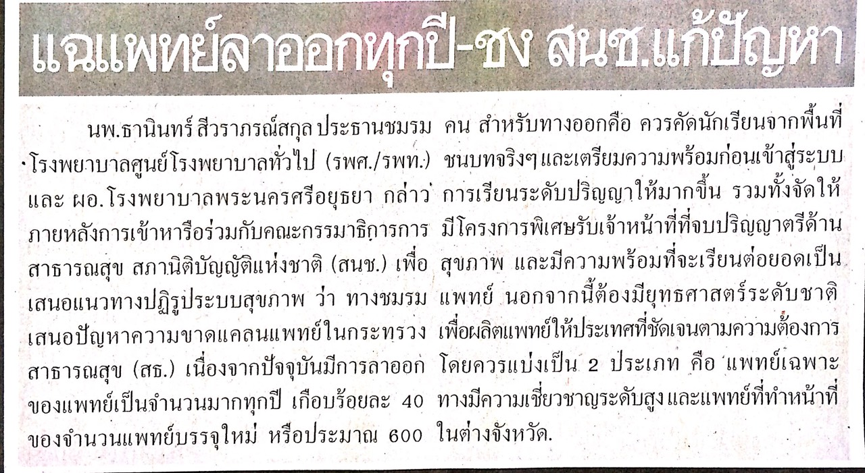

ข่าวประจำวันที่ 2 เมษายน พ.ศ.2558 หน้าที่ 3
